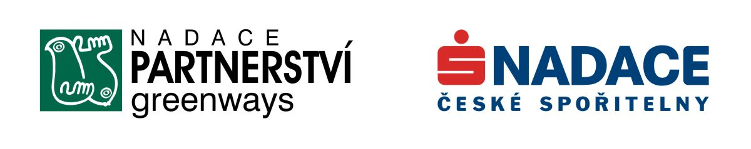
NADACE PARTNERSTVÍ

Program Zelené stezky Greenways
Údolní 33, 602 00, Brno,
tel: 515 903 117, fax: 515 903 110
http://www.nadacepartnerstvi.cz
ŽÁDOST O GRANT (2007)

Název projektu …
Název předkladatele …
Adresa předkladatele …
IČO předkladatele … číslo účtu …
Telefon … fax … email …
Osoba zodpovědná za projekt …
Přímé spojení na zodpovědnou osobu …
Telefon … mobil … email …
Výše žádaného grantu/ Kč … Celkové náklady projektu/ Kč …
Jiné než finanční prostředky žádané od Nadace Partnerství …
Dále Vás prosíme o vypracování následujících částí žádosti:

A) ANOTACE: stručné shrnutí cílů a náplně projektu o délce maximálně 350 znaků.

B) Hlavní výstupy projektu

C) Problém, cíl a postup řešení projektu

D) V samostatné příloze rozveďte následující body:
1. Jaké jsou měřitelné výstupy projektu, jak budete vyhodnocovat jeho úspěšnost
2. Vliv realizace projektu na zapojování veřejnosti do řešení problémů ŽP, na kolik lidí bude mít projekt dopad
3. Stručný životopis, popis práce a pracovní plán zaměstnance (v případě, že jsou žádány prostředky na mzdy)
4. Organizace a odborníci spolupracující na projektu
5. Upřesnění požadavků na Nadaci Partnerství (fin. požadavky, zprostředkování odborníků, informací, kontaktů ...)
6. Rozpočet projektu (rozpočet projektu, soupis položek požadovaných na Nadace Partnerství + pořadí podle důležitosti )
7. Další finanční zdroje (v případě, že na Nadaci Partnerství není požadovaná plná výše potřebné dotace – již dohodnuté zdroje, zdroje v jednání ....)
V případě, že jste u Nadace Partnerství nezískali v posledním roce grant, zodpovězte prosím i následující body:
8. Stručná charakteristika organizace (právní forma, počet členů, hlavní aktivity ...) + kopie registrace organizace a kopie o založení bankovního účtu
9. Poslání a cíle organizace
10. Stručná charakteristika členů organizace (věk, vzdělání, zkušenosti ...)
Přílohy:  Kopie registrace  Životopisy  Výroční zpráva
 Kopie založení účtu  Další

Počet vyhotovení žádosti: Projekt musí být předložen ve dvou vyhotoveních (kopie projektu nemusí být doplněna přílohami)

Kritéria hodnocení obsahu projektu (úplné znění kritérií je ve výzvě k podávání žádostí)

A. Základní podmínky
- Soulad s posláním programu Zelené stezky Greenways
- Projekt je buď přímo na trase stávajících projektů Greenways nebo tvoří jejich smysluplný doplněk (tématickou trasu, vyhlídkovou trasu apod.);
- anebo projekt prokazatelně souvisí s novou stezkou nebo trasou, které mají zájem plnit podmínky a nést jméno Greenways.
- Žadatel je partnerem programu Greenways nebo má zájem dlouhodobě spolupracovat s dalšími partnery Greenways
B. Spolupráce na místní úrovni
- Projekt vytváří příležitosti k zapojení místních občanů, zejména různých spolků, škol apod. do etap projektu
- Prokazatelná spolupráce s místní samosprávou
- Plánovaná spolupráce s místními podnikateli, jinými neziskovými organizacemi apod.
- S projektem budou detailně seznámeni představitelé místně příslušných oblastních poboček České spořitelny, a.s., jako zřizovatele Nadace České spořitelny

Popis PROJEKTU
(vyplňte na stroji nebo hůlkovým písmem, zachovejte rozsah 1 strana A4 včetně rozpočtu!)

Název projektu: ………………………………………………………………………………………………….....

Jméno organizace: ……………………………………………………………………………………………….......

Sídlo organizace: …………………………………....................................................................................................

Jméno řešitele a telefonní spojení: ............................................................................................................................
Kategorie Partnerství pro stezku Adoptuj svou stezku

A) ANOTACE

B) Hlavní výstupy projektu:
1.
2.
3.

C) Problém, cíl a postup řešení projektu

Rozpočet:
Položky rozpočtu | Celkové náklady | Požadavek na Nadaci Partnerství
Celkem

D) Tuto část zpracujte samostatně dle bodů uvedených výše

